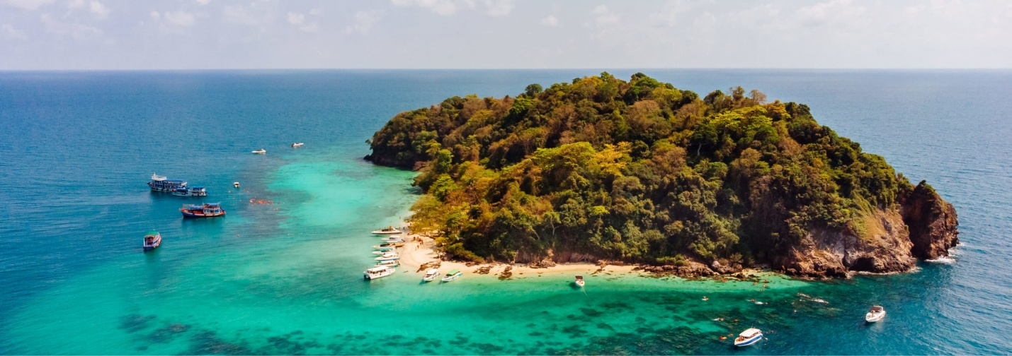

ESPLENDOR DE FILIPINAS - 5 DÍAS / 4 NOCHES
ITINERARIO
DIA 01 - MANILA
Llegada al aeropuerto de Manila, después de migración encuentro con el chofer para el traslado al hotel. Alojamiento.

DIA 02 - MANILA / EL NIDO O BOHOL (D)
Desayuno en el hotel. Nuestro guía de habla hispana les recogerá en recepción para la visita guiada de Manila. Conocerán Intramuros, la antigua ciudad amurallada, centro del poder político, religioso, y comercial, durante la época colonial. Después de almorzar en un restaurante local, la visita continuará por zonas de interés de la ciudad, como Binondo (uno de los Barrios chinos más antiguos y grandes del mundo) el Cementerio Chino. Traslado al aeropuerto para tomar vuelo con destino a El Nido o Bohol. Llegada y encuentro con el chofer y traslado al hotel. Alojamiento.

DIA 03 - EL NIDO O BOHOL (D/A)
NIDO
Desayuno en el hotel. Recogida en recepción por nuestro guía en inglés para la Excursión a El Nido Island Hopping en la bahía de Bacuit (Big Lagoon, Secret Lagoon, Shimizu Island y 7 Commando Beach). Regreso al hotel. Alojamiento.
BOHOL
Desayuno en el hotel, recogida en recepción para una visita guiada de Bohol, la excursión incluye una subida al mirados de las colinas de chocolate, almuerzo en restaurante flotante y paseo por los pueblos pescaderos del Loboc, Laoay y Bilar. Alojamiento

DIA 04 - EL NIDO O BOHOL (D)
Desayuno en el hotel. Dia libre para disfrutar la playa. Alojamiento.

DIA 05 - El NIDO / MANILA (D)
Desayuno en el hotel. Encuentro con el chofer para el traslado al aeropuerto para tomar vuelo de regreso.

***FIN DE LOS SERVICIOS***

PRECIOS POR PERSONA - PORCIÓN TERRESTRE
VIGENCIA | CATEGORIA | DOBLE / TRIPLE
TEMPORADA ALTA  ENERO 2026 – 31 MAYO 2026  23 OCTUBRE 2026 AL 31 DE MARZO 2027 | 4* | USD 1.719
 | 5* | USD 2.599
TEMPORADA BAJA  JUNIO 2026 – 22 OCTUBRE 2026 | 4* | USD 1.669
TEMPORADA BAJA  JUNIO 2026 – 22 OCTUBRE 2026 | 5* | USD 2.270
*Precios por persona en acomodación doble
*Las tarifas están sujetas a modificaciones sin previo aviso y a disponibilidad en el momento de realizar la reserva.
*Aplicar el fee bancario del 2% sobre el total del programa
*Consultar tarifas en las fechas del (30 oct 2026 a 02 Nov 2026 / 22 Dec 2026 a 05 Ene - 2027
*SE PAGA EN PESOS COLOMBIANOS AL CAMBIO DEL DÍA MAS 30 PÉSOS POR DÓLAR, POR PREVENCIÓN EN CAMBIO.

INCLUYE
- Tarjeta de asistencia médica durante todo el recorrido (cubrimiento de USD 60.000 por accidente o enfermedad no preexistente) por evento, aplica suplemento del 50 % para mayores de 76 a 85 años, esta tarjeta tiene seguro de cancelación incluido hasta 2000 USD.
- Tiquete aéreo Manila / El Nido o Manila o Manila/Bohol / Manila según escojan.
- Regalo de bienvenida.
- Alojamiento y desayuno según itinerario.
- Traslados descritos en el itinerario con chofer
- City tours según itinerario con guía en español en Manila.

NO INCLUYE
- Tiquete Internacional e impuestos de tiquetes según itinerarios.
- Propinas sugeridas según estándares internacionales: para guía y chofer USD 2 – 4 por pasajero por día. Para maletero USD 1 por maleta y por cada servicio.
- Actividades o conceptos no contemplados como servicios incluidos del viaje, tales como, almuerzos, cenas, souvenirs, llamadas locales y de larga distancia, guías de turismo, pólizas de seguros, excesos de equipaje y boletas para la participación en cruceros, eventos deportivos o culturales.

NOTA GENERAL
- La tasa de aeropuerto y el recargo por combustible se calculará nuevamente antes de emitir los tiquetes de vuelos internos.
- Pasaporte en perfecto estado por lo menos 6 meses de vigencia con respecto a la fecha de ingreso a los Países que visita y tener un mínimo cinco hojas en blanco.
- Cada pasajero puede llevar consigo hasta 9.999 dólares americanos en efectivo o su equivalente en otra moneda según la Resolución Externa No 6 de 2004 de la junta directiva del Banco de la República

HOTELES 4* SELECCIONADOS CON NIDO
- MANILA: Seda BGC
- EL NIDO: Seda Lio
- BOHOL : Bellevue Bohol

HOTELES 5* SELECCIONADOS CON BOHOL
- MANILA: Discovery primea
- BOHOL: Amorita
- NIDO: Nido Miniloc

